Cascavel – PR, 23 de dezembro de 2012.
À
REVISTA APS
Senhores Editores:

OFÍCIO DE ENCAMINHAMENTO

Nós autores, Francielly Andressa Felipetti, Adriano Tomio Hoshi, Carlos Augusto Nassar e Patrícia Oehlmeyer Nassar, encaminhamos o trabalho intitulado “Prevalência de Hipertensos e Diabéticos Cadastrados e Acompanhados pelas Unidades de Saúde do Município de Cascavel – Paraná” e declaramos as seguintes informações:
- O manuscrito enviado apresenta submissão exclusiva à Revista de APS.
- Todos os autores listados contribuíram intelectualmente para o conteúdo deste manuscrito em cada uma das seguintes categorias segundo o critério de autoria do International Committee of Medical Journal Editors:
(1) Contribuição substancialmente para a concepção e planejamento, ou análise e interpretação dos dados;
(2) Contribuição significativa na elaboração do rascunho ou na revisão crítica do conteúdo;
(3) Participação da aprovação da versão final do manuscrito.
- O endereço e contatos do autor para correspondência são:
  - Nome: Francielly Andressa Feipetti
  - Endereço: Rua Carlos Gomes, 904 apto 15, Bairro Universitário, Cascavel-PR, CEP: 85819-350
  - Email: francielly_felipetti@hotmail.com
  - Tel: (045) 3574-2520 / (045) 9911-1214
  - Fax: (045) 35230440 (Wanderlei – Gráfica Grafel)

Atenciosamente

__________ _____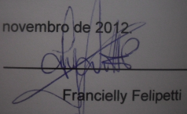_____
Adriano Tomio Hoshi Francielly Felipetti

__________ _____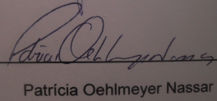_____
Carlos Augusto Nassar Patrícia Oehlmeyer Nassar

